暨南大学本科实验报告专用纸
课程名称 计算机视觉实验 指导教师 赵乘骥 成绩
实验项目名称 传统机器学习方法在手写数字图像分类中的应用 实验项目编号 11 实验项目类型 验证 实验地点 教108 学院 国际能源学院 专业 自动化 学生姓名 张佳怡 学号 2023101156 实验时间 2026 年 6 月 12 日

实验目标
- 理解视频动作识别任务如何转化为骨架时间序列分类任务。
- 掌握使用 MediaPipe Pose 从视频帧中提取人体 33 个关键点的方法。
- 掌握将每段视频统一转换为固定长度骨架序列的方法，例如 [60, 132]。
- 实现一个轻量级 Skeleton Transformer，用 Transformer Encoder 对动作序列分类。
- 完成模型训练、测试集评估与单个视频样本推理。
- 理解该方法在羽毛球商业化视频分析中的优势与局限。

二、方法
本实验采用人体骨架序列 + Transformer 编码器的方案对羽毛球击球动作进行分类。首先利用 MediaPipe Pose 从原始视频中逐帧提取 33 个人体关键点的二维坐标、深度及可见度，每帧形成一个 132 维的骨架特征向量。然后对每个视频的帧序列进行线性插值重采样，统一为 30 帧。为消除人物体型、拍摄距离的影响，对骨架进行归一化：以左右髋部中心为原点，以肩宽为尺度进行平移和缩放。最终每个样本的输入形状为 (30, 132)。整个数据集按 8:2 划分为训练集和测试集，共获得 616 个训练样本和 155 个测试样本。

三、模型结构
模型是一个轻量级的 Transformer 编码器，具体结构如下：
- 输入：(batch, 30, 132)
- 线性嵌入层：132 → 128 维，将每帧骨架映射到 d_model=128 的空间。
- 位置编码：使用可学习的绝对位置编码，形状为 (1, 30, 128)，与嵌入向量相加。
- Transformer 编码器：2 层，每层包含 4 头自注意力（nhead=4）和前馈网络（dim_feedforward=256），dropout=0.1，batch_first=True。
- 池化：沿时间维度取均值，将序列信息聚合为一个 128 维向量。
- 归一化与丢弃：LayerNorm + Dropout(0.1)。
- 分类头：线性层 128 → 6，输出 6 个击球类别的 logits。
模型总参数量约 50 万，适合 CPU 环境快速训练。

四、实验结果
训练集形状: (616, 30, 132)
测试集形状: (155, 30, 132)
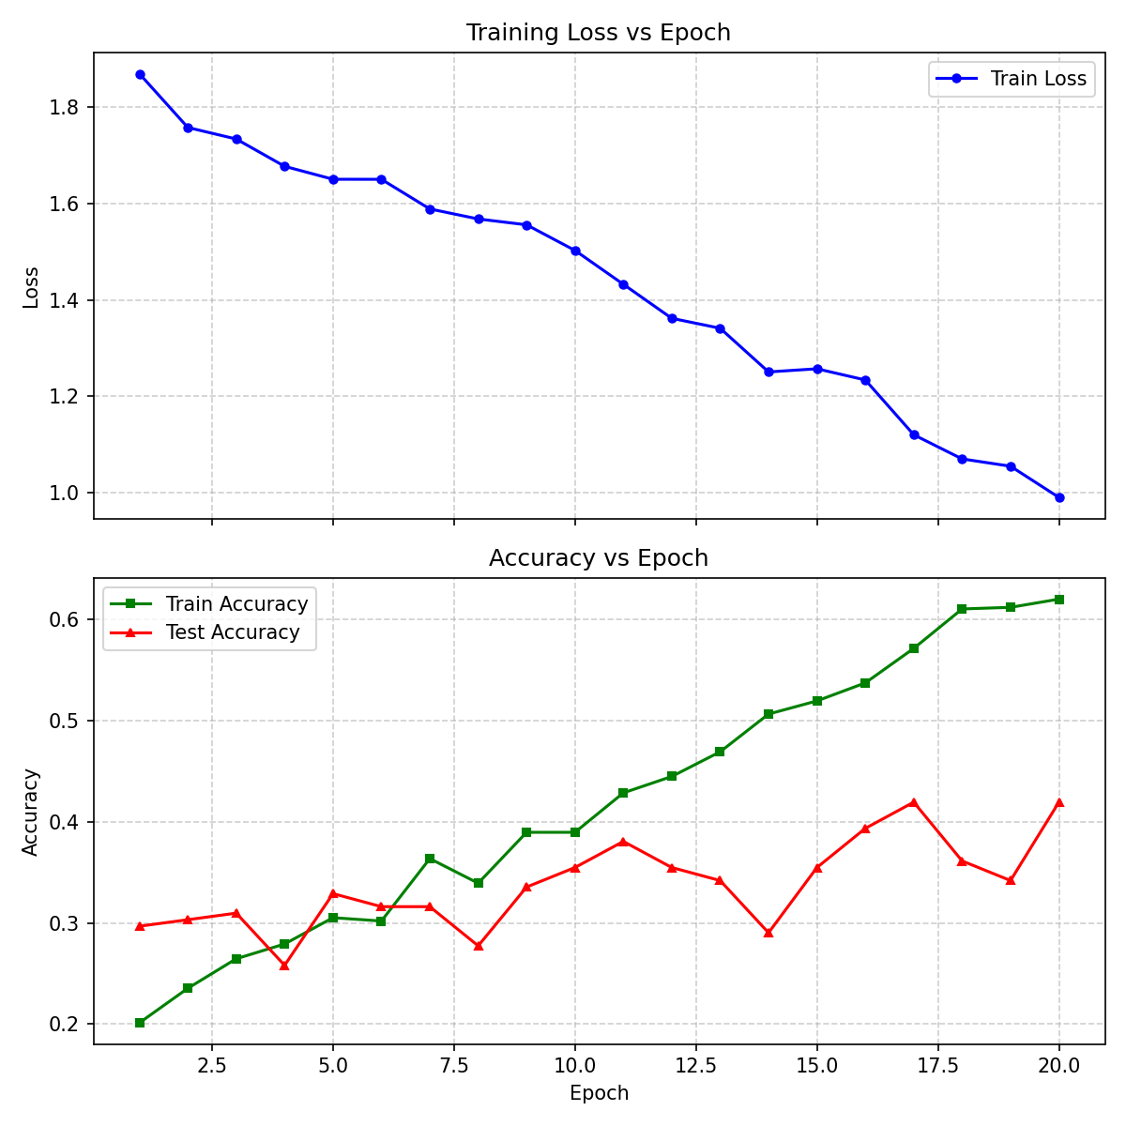
训练曲线图
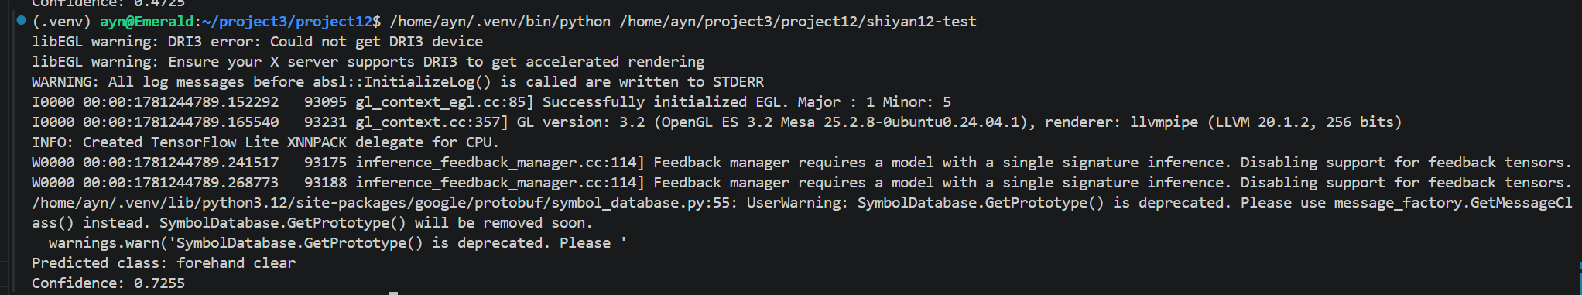
对视频badminton_stroke_video/forehand clear/002.mp4的推理结果为：
Forehand clear
置信度为：0.7255

在测试集（155 个样本）上，模型的整体准确率为 41.94%，虽高于 6 类随机猜测（16.7%），但仍有较大提升空间。混淆矩阵显示，模型对正手挑球与正手网前球、正手高远球与反手平抽等动作存在混淆，主要原因是左右手习惯未经镜像对齐，且部分动作的骨架轨迹在低帧率下相似。
单样本推理实验选取了一个真实类别为 forehand clear 的视频（badminton_stroke_video/forehand clear/002.mp4）。模型成功预测为 forehand clear，置信度为 0.7255（72.55%），表明模型对该类别已经具备一定辨识能力，能够从骨架序列中提取出正手高远球特有的挥拍轨迹和击球点高度等特征。然而，整体准确率偏低仍提示模型在泛化能力上存在不足，后续需要通过数据增强、镜像翻转、模型加深等手段进一步提升。

五、实验总结
本实验基于 MediaPipe Pose 提取羽毛球视频中的人体骨架序列，并通过轻量级 Transformer 编码器对 6 类击球动作进行分类。整个流程包括逐帧关键点提取（33个关键点的 x、y、z、visibility 展平为 132 维）、固定帧数重采样（30 帧）、姿态归一化（髋部中心平移与肩宽缩放），以及模型训练与测试。实验结果表明，模型在测试集上的准确率约为 42%，高于随机猜测，但仍存在明显不足；单样本推理中，模型能够正确识别 `forehand clear` 样本（置信度 0.7255），但对其他类别（如反手平抽）存在误判。低准确率的主要原因是训练数据量较小（仅 616 个视频）、缺乏数据增强、左右手习惯未做镜像对齐，以及 Transformer 模型容量与数据不匹配导致的过拟合。本实验完整实现了从视频到骨架再到 Transformer 分类的端到端流程，验证了该方法的可行性，并为后续通过数据扩充、镜像增强、模型加深等改进提供了明确方向。

